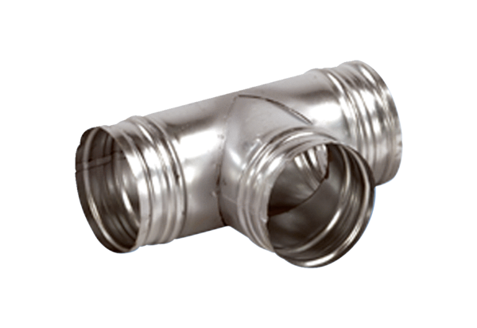Ogranak 90° AB 125-150Jedinica za pakiranje: 1 komAsortiman: K
Broj artikla: 0055.0356Proizvođač: MAICO

